Projektarbeit

Skeleton Based Action Recognition
Name: Timo Kober

Inhalt
MMCL: Multi-Modality Co-Learning for Efficient Skeleton-based Action Recognition 2
HDBN: A Novel Hybrid Dual-branch Network for Robust Skeleton-based Action Recognition 3
SA-DVAE: Improving Zero-Shot Skeleton-Based Action Recognition by Disentangled Variational Autoencoders 4

Modelle
Zu beginn der Projektarbeit war die Aufgabe Papers zum Thema Skeletbasierte Aktivitätserkennung über die Webseite „Papers with code“ zu finden. Die folgenden Modelle sind am besten für die Verwendung im Kare-Project geeignet und werden hier kurz beschreiben.

MMCL: Multi-Modality Co-Learning for Efficient Skeleton-based Action Recognition
https://paperswithcode.com/paper/multi-modality-co-learning-for-efficient-1
Beschreibung: Die Methode des Multi-Modality Co-Learning zielt auf die Verbesserung von existierenden Methoden ab in dem diese kombiniert verwendet werden. Herkömmliche Skeleton-based Action Recognition Anwendungen verwenden nur die Skelett-Daten, um ein Model zu trainieren. Dieses Model hingegen bezieht im Training auch RGB-Videos und Bilder als Modalitäten mit ein. Weiter werden hierbei durch die Verwendung eins LLMs, Labels aus Bildern erzeugt. Dafür werden die RGB-Videos als Frames an die LLM übergeben die diese dann automatisch klassifiziert. Dadurch wird das Training effizienter, da mehr Umgebung Informationen bekannt sind als bei herkömmlichen Methoden, die nur auf Skelett-Daten trainieren.
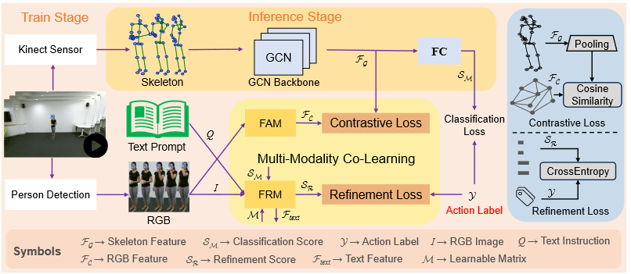
Input Daten: Skeleton Daten, RGB-Videos
Verwendete Posen/Datensätze:
NTU RGB+D/NTU RGB+D120 (https://rose1.ntu.edu.sg/dataset/actionRecognition/)
N-UCLA (http://wangjiangb.github.io/my_data.html)

HDBN: A Novel Hybrid Dual-branch Network for Robust Skeleton-based Action Recognition
https://paperswithcode.com/paper/hdbn-a-novel-hybrid-dual-branch-network-for
Beschreibung:
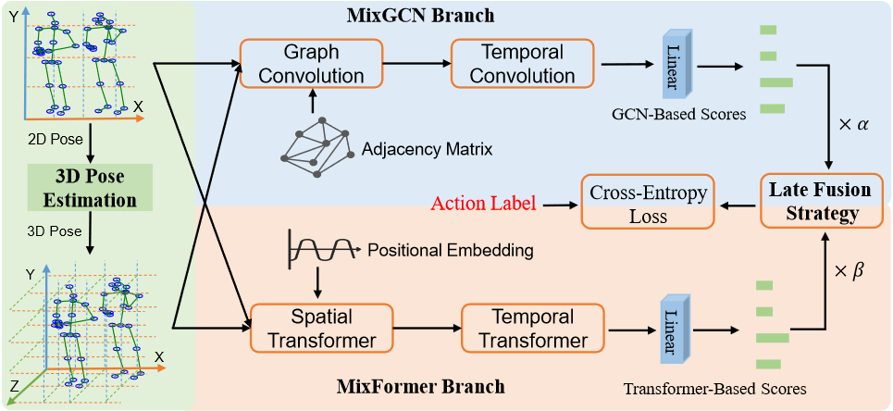
Die HDBN Methode funktioniert mit einer abstraktion von Hyprid Dual-Branch Methoden. Bei diesen werden mehrere Modalitäten wie, RGB, Skeleton und tiefen Daten verwendet und unterschiedliche Netzwerke bereitgestellt, um diese zu verarbeiten. Ein Beispiel hierfür ist das Video-Pose Network(VPN), dass verwendet CNN und GCN in Kombination. Bei dieser Methode werden jedoch nur Skelett-Daten verarbeitet aber diese in 2 und 3 Dimensionen. Zum verarbeiten der Daten wird dann auf der einen Seite ein GCN verwendet und auf der anderen Seite ein Transformer genutzt.
Der MixGCN Branch verwendet drei unterschiedliche dynamische Adjazenz Matrizen (TD-GCN,CTR-GCN und MST-GCN) um die 2D und 3D Daten zu verarbeiten.
Der MixFormer Branch verwendet als BackBone einen Transformer um features der input Modalitäten zu encoden .
Die beiden Branches werden bei HDBN kombiniert um ein verbessertes Ergebniss zu erzielen.
Input Daten: Skelett-Daten, Text Promps
Verwendete Datensätze:
UAV-Human (https://github.com/SUTDCV/UAV-Human?tab=readme-ov-file)

SA-DVAE: Improving Zero-Shot Skeleton-Based Action Recognition by Disentangled Variational Autoencoders
https://paperswithcode.com/paper/sa-dvae-improving-zero-shot-skeleton-based
Beschreibung:
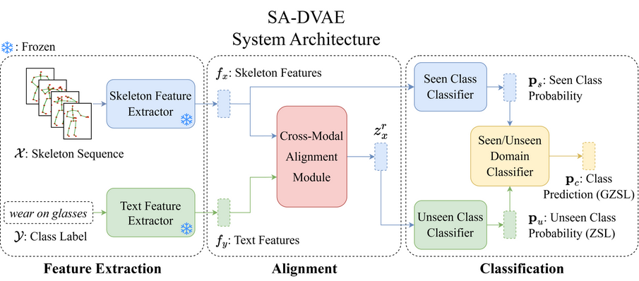 Semantic Alignment via Disentangled Variational Autoencoder (SA-DVAE) verbessert das Zero-Shot Skeleton-Based Action Recognition. Herkömmliche Verfahren in dieser Richtung fokussieren sich hauptsächlich darauf wie man semantisch Text Repräsentationen Optimiert. Mit dieser Methode sollen durch die Entwirrung von Skelett-Features, Semantisch wichtige und Semantisch unwichtige Features Separiert werden.
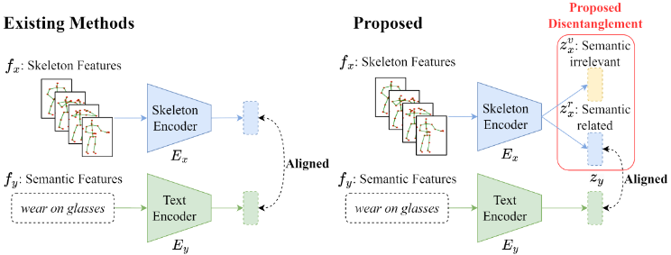Input Daten: Skeleton-Data
Datasets: NTU RGB+D/NUT RGB+D 120 und PKU-MMD

Installationshinweise für das Modell SA_DVAE
Aufgrund von Aufwand und Umfang der Arbeit soll nur das SA-DVAE Modell näher betrachtet und verwendet werden. Um bei Weiterarbeit an dem Projekt zu unterstützen, sind im Anschluss Hinweise zur Bereitstellung des Modells aufgeführt. Diese gelten für die Verwendung unter Windows.
verwendetes Betriebssystem: Windows mit WSL

- Clonen oder Forken des Repos.
- Da die Modelle selbst trainiert werden müssen und die bereitgestellten .sh Skripte nur unter Linux funktionieren empfiehlt sich die Verwendung von WSL. Mit dem VScode plugin „Remote Development“ kann eine Remote Verbindung zu einem Linux-basierten Dateisystem aufgebaut werden, das es erlaubt die Shell Skripte zu starten.
- Die Abhängigkeiten des Modells sind in der „requirements.txt“ Datei aufgeführt. Es ist hierbei nicht relevant die angegebenen Versionen der Packages zu installieren, die neusten Versionen haben bei mir auch funktioniert.(Stand 20.03.2025). Das einzige Package das eine spezielle Installation benötigt ist PyTorch.
- Bei der Installation des PyTorch Packages muss darauf geachtet werden das es eine Windows Kompatible Version ist. Auch wenn die Skripte unter WSL mit Linux ausgeführt werden, übersetzt WSL alle Befehle nur in für Windows lesbare Befehle die dann auch als Windows Befehle ausgeführt werden. Hier kann die PyTorch installtion einfach konfiguriert werden.
- Um zu prüfen, ob das Setup funktioniert hat könne auf der Github Seite des Modells, vor extrahierte Features heruntergeladen werden. Diese müssen dann in den Ressourcen Ordner entpackt werden.
- Damit die Skripte jetzt auch richtig intapretiert werden muss noch die Zeilenendung von CRLF auf LF geändert werden. Meine Empfehlung hierfür ist Visual Studio Code, da die Zeilenendungen dort mit einem button umgestellt werden können.
- Darauf hin sollte in einem bash Terminal mit dem folgenden Befehl:
  - bash scripts/train_eval_average_random_split.sh ntu60
Das Modell mit dem ntu60 Datensatz trainiert und ausgewertet werden können.

Vorverarbeitung des Toyota Smarthome Datensatzes
Damit das Modell auch einen mehrwert für das Kare-Projekt hat soll, dieses nun mit den Toyota Daten Trainiert und ausgewertet werden. Da die rohen Skeletdaten jedoch im JSON-Format gegeben sind müssen diese nun Vorverarbeitet und aus das Modell angepasst werden. Damit dir Daten Sinnvoll verwendet werden können wird zubeginn eine Gegenüberstellung der Toyota-Labels mit den NTU-Labels durchgeführt.

Gegenüberstellung der Toyota und NTU-Labels

Gruppierung | Toyota Smarthome | NTU 120
Drink | Drink from cup | A1 drink water, A113 cheers and drink,
 | Drink from glasses | A1 drink water, A113 cheers and drink,
 | Drink from bottle | A1 drink water, A113 cheers and drink,
 | Drink from can | A1 drink water,
Pour | Pour from glasses | A33 check time(from watch),
 | Pour from bottle | A33 check time(from watch), A78 open bottle
 | Pour from kettle | A33 check time(from watch),
make hot drink | Make coffee (Pour grains)
 | Make coffee (Pour water)
 | Make tea (Boil water)
 | Make tea (insert tea bag)
cook | Cook (Clean dishes) | A6 pickup
 | Cook (Clean up) | A6 pickup
 | Cook (Cut)
 | Cook (Stir)
 | Cook (Use stove)
eat | Eat at table | A2 eat meal,
 | Eat snack | A2 eat meal,
 | Cut bread
move | Get up | A9 stand up,
 | Lay down | A43 Falling down,
 | Sit down | A80 squat down, A8 sit down,
 | Walk | A99 run on the spot,A59 walking towards, A60 waking apart, A116 follow
Get in | Enter
Get out | Leave
read | Read book | A11 reading,
 | Take pills
Use device | Use tablet | A12 writing,
 | Use laptop | A30 type on a keyboard, A12 writing,
 | Use telephone
 | Watch TV | A67 hush,

